## 电磁振荡

## 知识点：电磁振荡

一、电场振荡的产生及能量变化

1．振荡电流：大小和方向都做周期性迅速变化的电流．

2．振荡电路：能产生振荡电流的电路．最简单的振荡电路为*LC*振荡电路．

3．*LC*振荡电路的放电、充电过程

(1)电容器放电：由于线圈的自感作用，放电电流不会立刻达到最大值，而是由零逐渐增大，同时电容器极板上的电荷逐渐减少．放电完毕时，极板上的电荷量为零，放电电流达到最大值．该过程电容器的电场能全部转化为线圈的磁场能．

(2)电容器充电：电容器放电完毕时，由于线圈的自感作用，电流并不会立刻减小为零，而要保持原来的方向继续流动，并逐渐减小，电容器开始反向充电，极板上的电荷逐渐增多，电流减小到零时，充电结束，极板上的电荷最多．该过程中线圈的磁场能又全部转化为电容器的电场能．

4．电磁振荡的实质

在电磁振荡过程中，电路中的电流*i*、电容器极板上的电荷量*q*、电容器里的电场强度*E*、线圈里的磁感应强度*B*，都在周期性地变化着，电场能和磁场能也随着做周期性的转化．

二、电磁振荡的周期和频率

1．电磁振荡的周期*T*：电磁振荡完成一次周期性变化需要的时间．

2．电磁振荡的频率*f*：周期的倒数，数值等于单位时间内完成的周期性变化的次数．

如果振荡电路没有能量损失，也不受其他外界条件影响，这时的周期和频率分别叫作振荡电路的固有周期和固有频率．

3．*LC*电路的周期和频率公式：*T*＝2π，*f*＝.

其中：周期*T*、频率*f*、电感*L*、电容*C*的单位分别是秒(s)、赫兹(Hz)、亨利(H)、法拉(F)．

## 技巧点拨

一、电磁振荡的产生及能量变化

1．各物理量随时间的变化图像：振荡过程中电流*i*、极板上的电荷量*q*、电场能*EE*和磁场能*EB*之间的对应关系．(如下图)

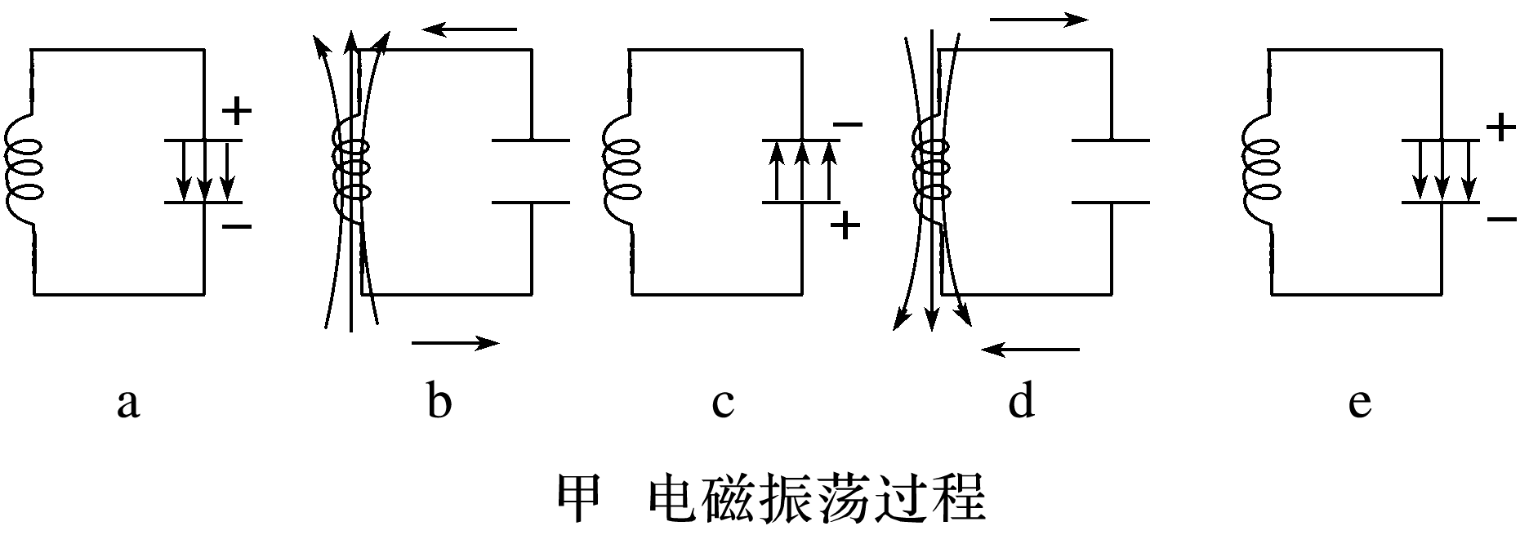

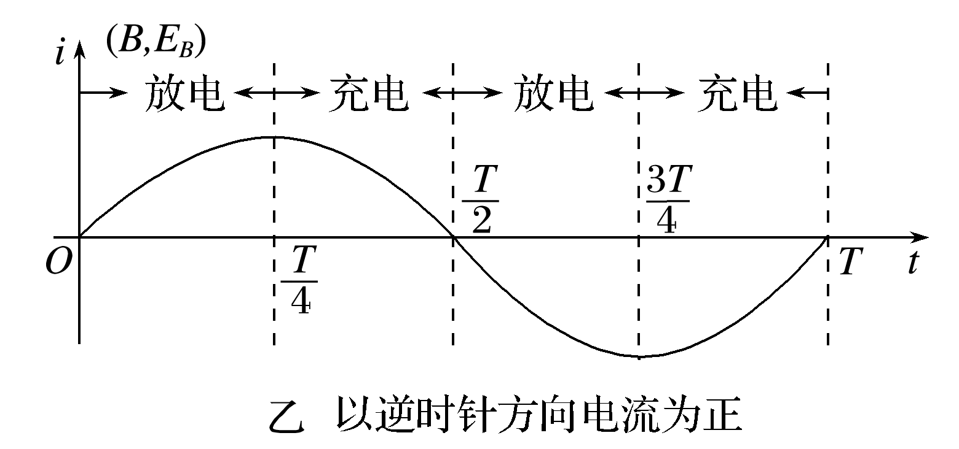

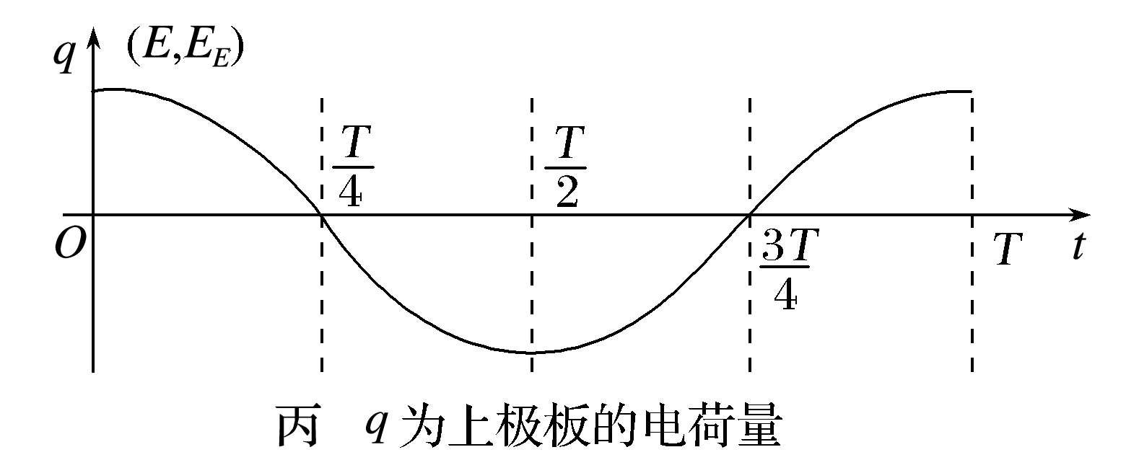

2．相关量与电路状态的对应情况

|  |  |  |  |  |  |
| --- | --- | --- | --- | --- | --- |
| 电路状态 | a | b | c | d | e |
| 时刻*t* | 0 |  |  |  | *T* |
| 电荷量*q* | 最多 | 0 | 最多 | 0 | 最多 |
| 电场能*EE* | 最大 | 0 | 最大 | 0 | 最大 |
| 电流*i* | 0 | 正向最大 | 0 | 反向最大 | 0 |
| 磁场能*EB* | 0 | 最大 | 0 | 最大 | 0 |

3.(1)在*LC*振荡回路发生电磁振荡的过程中，与电容器有关的物理量：电荷量*q*、电场强度*E*、电场能*EE*是同步变化的，即*q*↓→*E*↓→*EE*↓(或*q*↑→*E*↑→*EE*↑)．

与振荡线圈有关的物理量：振荡电流*i*、磁感应强度*B*、磁场能*EB*也是同步变化的，即*i*↓→*B*↓→*EB*↓(或*i*↑→*B*↑→*EB*↑)．

(2)在*LC*振荡过程中，电容器上的三个物理量*q*、*E*、*EE*增大时，线圈中的三个物理量*i*、*B*、*EB*减小，且它们的变化是同步的，也即*q*、*E*、*EE* ↓*i*、*B*、*EB*↓.

二、电磁振荡的周期和频率

1．*LC*电路的周期和频率公式：*T*＝2π，*f*＝.

2．说明：(1)*LC*电路的周期、频率都由电路本身的特性(*L*和*C*的值)决定，与电容器极板上电荷量的多少、板间电压的高低、是否接入电路中等因素无关，所以称为*LC*电路的固有周期和固有频率．

(2)使用周期公式时，一定要注意单位，*T*、*L*、*C*、*f*的单位分别是秒(s)、亨利(H)、法拉(F)、赫兹(Hz)．

(3)电感器和电容器在*LC*振荡电路中既是能量的转换器，又决定着这种转换的快慢，电感*L*或电容*C*越大，能量转换时间也越长，故周期也越长．

(4)电路中的电流*i*、线圈中的磁感应强度*B*、电容器极板间的电场强度*E*的变化周期就是*LC*电路的振荡周期*T*＝2π，在一个周期内上述各量方向改变两次；电容器极板上所带的电荷量，其变化周期也是振荡周期*T*＝2π，极板上电荷的电性在一个周期内改变两次；电场能、磁场能也在做周期性变化，但是它们的变化周期是振荡周期的一半，即*T*′＝＝π.

## 例题精练

1．（2021春•诸暨市校级期中）如图所示为某时刻LC振荡电路所处的状态，则该时刻（　　）

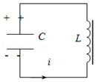

A．振荡电流i在增大

B．电流的变化率大小在增加

C．电场能正在向磁场能转化

D．再经过0.75个周期，电流方向与此时相反

2．（2021春•邹城市期中）在如图所示的LC振荡电路中，已知某时刻电流i的方向指向A板，且正在增大，则此时（　　）

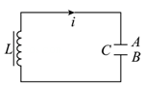

A．B板带负电

B．A、B两板间的电压在增大

C．电容器C正在充电

D．电路中电场能正在转化为磁场能

## 随堂练习

1．（2021春•薛城区期中）如图所示是一个LC振荡电路中电流的变化图线，下列说法正确的是（　　）

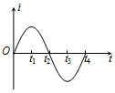

A．t1时刻，电感线圈两端电压最大

B．t1时刻，电路中只有电场能

C．t1时刻，电容器所带电荷量为零

D．t2时刻，电容器两极板间电压为零

2．（2021春•南阳期中）LC振荡电路在某一时刻的电场和磁场方向如图所示。下列说法中正确的是（　　）

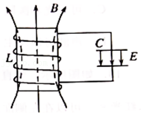

A．电容器正在充电

B．电路中电流沿顺时针方向

C．电场能正在向磁场能转化

D．电路中电流正在减小

3．（2020春•城厢区校级期中）下列说法正确的是（　　）

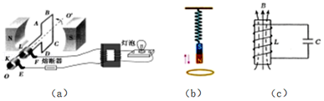

A．医学诊断时用“B超”仪器探测人体内脏，是利用超声波的多普勒效应

B．图（a）中如果灯泡灯丝突然烧断，会引起原线圈电流突然增大

C．图（b）中磁铁上下振动时，磁铁下端放一金属线圈，让磁铁振动时穿过它，它将对磁铁产生明显的阻尼

D．图（c）中LC振荡电路中，如果磁场在增大，那么电容器在放电且电容器上极板带正电

# 综合练习

**一．选择题（共20小题）**

1．（2020秋•浙江月考）LC振荡电路中，某时刻的磁场方向如图所示，则（　　）

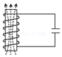

A．若磁场正在减弱，则电容器上极板带正电

B．若电容器正在放电，则电容器上极板带正电

C．若电容器上极板带正电，则线圈中电流正在增大

D．若在电容器板间插入电介质，则振荡频率会增大

2．（2020秋•浙江月考）近场通信（NFC）是一种短距高频的无线电技术，其主要结构就是线圈和电容组成的类似LC振荡电路的并联谐振电路，其终端有主动、被动和双向三种模式，最常见的被动模式广泛应用于公交卡、门禁卡、校园一卡通等。刷卡时，电路发生电谐振，给电容器充电，达到一定电压后，在读卡设备发出的射频场中响应，被读或写入信息。下列说法正确的是（　　）

A．LC电路的电容器在充电时，电流增大

B．如果增大LC电路中电容器两极板间距离，振荡周期将增大

C．LC电路中，电容器充电时，线圈中自感电动势增大

D．电磁波发射时，使电磁波随各种信号而改变的技术叫电谐振

3．（2020春•辽阳期中）如图甲中通过P点电流的（向右为正）变化规律如图乙所示，则（　　）

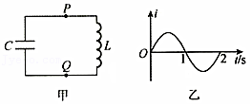

A．在0.5s～1s时间内，电容器C正在放电

B．在0.5s～1s时间内，电容器C上板带正电

C．在1s～1.5s时间内，Q点电势比P点电势高

D．在1s～1.5s时间内，磁场能转化为电场能

4．（2020春•丽水期末）如图甲所示，在LC振荡电路中，其电流变化规律如图乙所示，规定顺时针方向为电流i的正方向，则（　　）

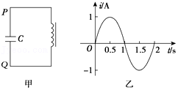

A．0至0.5s时间内，电容器C在放电

B．0.5s至1s时间内，电场能正在减小

C．1s至1.5s时间内，磁场能正在减小

D．1.5s至2s时间内，P点的电势比Q点的电势低

5．（2020春•湖北期末）如图甲所示为LC电磁振荡电路，不计回路电阻及电磁辐射，从0时刻开始，电容器极板间电压Uab与时间t的图象如图乙所示，已知线圈的自感系数L＝10﹣5H，取π2＝10，下列说法正确的是（　　）

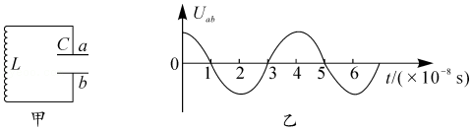

A．1×10﹣8～2×10﹣8s，电路中的电场能转化为磁场能

B．电容器的电容为4×10﹣12F

C．2×10﹣8s时刻穿过线圈的磁通量最大

D．3×10﹣8s时穿过线圈的磁通量变化率最大

6．（2020春•市中区校级期中）LC回路在电磁振荡过程中向外辐射电磁波如图所示是LC振荡电路某时刻的情况，以下说法正确的是（　　）

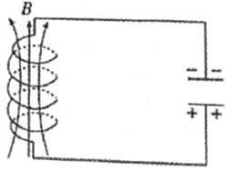

A．电容器正在放电

B．电容器正在充电

C．电感线圈中的电流正在增大

D．该回路振荡过程中辐射的电磁波的频率越来越小

7．（2020•上虞区二模）如图所示，图甲是LC振荡回路中电流随时间的变化关系，若以图乙回路中顺时针方向的电流为正，a、b、c、d均为电场能或磁场能最大的时刻，下列说法正确的是（　　）

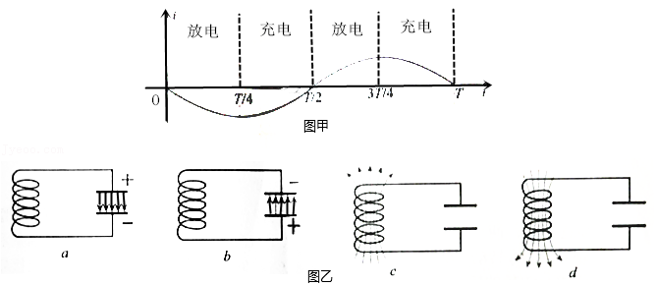

A．图乙中的a是电场能最大的时刻，对应图甲中的菁优网-jyeoo时刻

B．图乙中的b是电场能最大的时刻，此后的菁优网-jyeoo内电流方向为正

C．图乙中的c是磁场能最大的时刻，对应图甲中的菁优网-jyeoo时刻

D．图乙中的d是磁场能最大的时刻，此后电容C的下极板将充上正电荷

8．（2020春•丽水期中）如图所示，单刀双掷开关S先置于a端。当t＝0时刻开关S置于b端，若理想LC振荡电路的周期T＝0.04s。下列说法正确的是（　　）

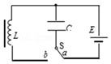

A．t＝0时刻回路电流最大

B．t＝0.03s时，电容器的电场能最大

C．t＝0.01s～0.02s时间内，电容器处于充电状态

D．t＝0.02s～0.03s时间内，回路电流为逆时针方向且电流在增大

9．（2020春•叙州区校级月考）LC振荡电路中，通过P点的电流变化规律如图所示。现规定过P点向右的电流为正，则下列说法正确的是（　　）

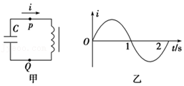

A．1.5s至2.0s时间内，电容器放电

B．1.5s至2.0s时间内，电容器上极板带的是负电

C．1s至1.5s时间内，Q点的电势比P点的电势高

D．1s至1.5s时间内，磁场能正在转化为电场能

10．（2020春•南阳期中）LC振荡电路中，电容器两极板上的带电量q随时间t变化的关系如图所示。则（　　）

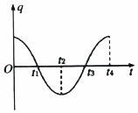

A．在t1时刻，电路中的电流最大

B．在t2时刻，电路中只有磁场能

C．在t3时刻，电感线圈两端电压最大

D．t3～t4时间内，电路中的电流不断增大

11．（2020春•胶州市期中）在LC振荡电路中，某时刻线圈中的磁场和电容器中的电场如图所示，则此时刻（　　）

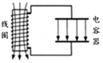

A．电容器正在充电

B．振荡电流正在增大

C．线圈中的磁场正减弱

D．磁场能正在向电场能转化

12．（2020•台州模拟）关于下列几幅插图的说法正确的是（　　）

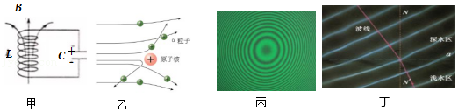

A．图甲的LC振荡电路中，如果线圈的电流正在变大，此时线圈两端的电压正在减小

B．卢瑟福对图乙的α粒子散射实验进行分析得出，质子是原子核部分组成成分

C．图丙中牛顿环的条纹是由于凸透镜上下表面的反射光发生干涉形成的

D．由图丁水波的折射可得，水波在浅水区的传播速度比深水区大

13．（2020•恩施市模拟）如图所示为LC振荡电路，它既用于产生特定频率的信号，也用于从更复杂的信号中分离出特定频率的信号，它们是许多电子设备中的关键部件。已知LC振荡电路自感系数L越大、电容器的电容C越大，振荡周期越大，当该电路激发的电磁波以速度v向空间传播，则电磁波的波长最可能为（　　）

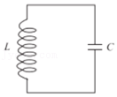

A．2πv菁优网-jyeoo B．2πv菁优网-jyeoo C．菁优网-jyeoo D．菁优网-jyeoo

14．（2020•浙江模拟）如图所示是由线圈L和电容器C组成的最简单的LC振荡电路，先把电容器充满电，t＝0时如图（a）所示，电容器中的电场强度最大，电容器开始放电，t＝0.02s时如图（b）所示，LC回路中线圈上的电流第一次达到最大值，则（　　）

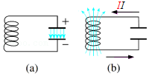

A．此LC振荡电路的周期T＝0.04s

B．t＝0.05s时，回路电流方向与图（b）中所示电流方向相同

C．t＝0.06s时，线圈中的磁场能最大

D．t＝0.10s时，线圈中的电场能最大

15．（2020•宁波二模）为了测量储罐中不导电液体的高度，将与储罐外壳绝缘的两块平行金属板构成的电容器C置于储罐中，电容器可通过开关S与电源或线圈L相连，如图所示。当S从a拨到b之后，由L与C构成的电路中产生振荡电流。那么（　　）

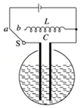

A．若罐中的液面上升，振荡电流的频率变小

B．若罐中的液面上升，振荡电流的周期变小

C．当S从a拨到b之后的半个周期内，回路中的磁场能先变小后变大

D．当S从a拨到b之后的四分之一周期内，回路中的电流增大，L的自感电动势变大

16．（2020•海淀区一模）麦克斯韦在前人研究的基础上，创造性地建立了经典电磁场理论，进一步揭示了电现象与磁现象之间的联系。他大胆地假设：变化的电场就像导线中的电流一样，会在空间产生磁场，即变化的电场产生磁场。以平行板电容器为例：圆形平行板电容器在充、放电的过程中，板间电场发生变化，产生的磁场相当于一连接两板的板间直导线通以充、放电电流时所产生的磁场。如图所示，若某时刻连接电容器的导线具有向上的电流，则下列说法中正确的是（　　）

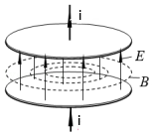

A．电容器正在充电

B．两平行板间的电场强度E在减小

C．该变化电场产生顺时针方向（俯视）的磁场

D．两极板间电场最强时，板间电场产生的磁场达到最大值

17．（2020•西湖区校级模拟）以下关于原子、原子核的说法正确的是（　　）

A．只要空间中某区域有均匀变化的电场或均匀变化的磁场就能产生电磁波

B．LC振荡电路中，在电容器的放电过程中，振荡电流逐渐减小

C．各种气体原子的能级不同，跃迁时发射光子的能量各异，因此利用不同气体可以制作五颜六色的霓虹灯

D．β衰变方程：菁优网-jyeooTh→菁优网-jyeooPa+菁优网-jyeooe，因为菁优网-jyeooTh 和菁优网-jyeooPa的核子数均为234，所以这两个原子核的结合能相等

18．（2020春•金华期末）LC振荡电路中，某时刻的磁场方向如图所示，则（　　）

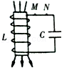

A．若磁场正在减弱，则电容器正在充电，电流方向由N指向M

B．若磁场正在减弱，则电场能正在增大，电容器上板带负电

C．若磁场正在增强，则电场能正在减少，电容器上板带负电

D．若磁场正在增强，则电容器正在充电，电流方向由N指向M

19．（2019春•绵阳期末）如图所示，LC振荡电路的导线及自感线圈的电阻不计，在图示状态回路中电流方向如箭头所示，且此时电容器C的极板A带正电荷，则该状态（　　）

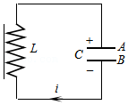

A．电流i正在增大

B．电容器带电量正在增加

C．电容器两极板间电压正在减小

D．线圈中电流产生的磁场的磁感应强度正在增大

20．（2019春•邻水县校级期中）LC振荡电路中，某时刻的磁场方向如图所示，则（　　）

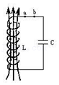

A．若磁场正在减弱，则电容器正在充电，电流由b向a

B．若磁场正在减弱，则电场能正在增大，电容器上板带正电

C．若磁场正在增强，则电场能正在减少，电容器上板带负电

D．若磁场正在增强，则电容器正在充电，电流方向由b向a

**二．多选题（共10小题）**

21．（2021•浙江模拟）如图所示为某时刻LC振荡电路所处的状态，其振荡周期为2π菁优网-jyeoo，则（　　）

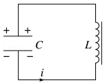

A．该时刻振荡电流i在减小

B．该时刻极板间的电场强度在减小

C．振荡过程中线圈内磁感应强度的变化周期为π菁优网-jyeoo

D．振荡过程中电场能与磁场能的转化周期为π菁优网-jyeoo

22．（2020秋•浙江期末）下列说法正确的是（　　）

A．原子核中所有核子单独存在时，质量总和大于该原子核的总质量

B．在电子的单缝衍射实验中，狭缝变窄，电子动量的不确定量变大

C．质子的德布罗意波长与其动能成正比

D．在LC振荡电路中，电容器刚放电时电容器极板上电量最多，回路电流最小

23．（2020秋•浙江月考）LC振荡电路中电容器上极板电量q随时间t在一个周期内的变化图线如图甲所示，某时刻线圈中的磁感应强度方向和极板间的电场强度方向如图乙所示。下列说法正确的是（　　）

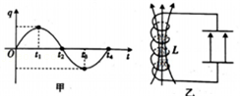

A．t1时刻线圈中自感电动势最大

B．t2时刻线圈中电流方向发生变化

C．t2～t3中某时刻与图乙状态相对应

D．t3～t4时间内回路中的电流为顺时针方向

24．（2020春•威海期末）图甲为LC振荡电路，图乙为振荡电路中电流的周期性变化图象，下列判断正确的是（　　）

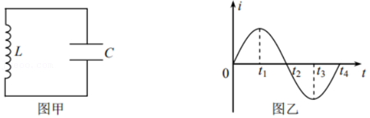

A．t1时刻，电容器带电量最大

B．t2时刻，电容器两极板间的电压最大

C．t1～t2时间内，电容器处于放电过程

D．t2～t3时间内，电场能逐渐转化为磁场能

25．（2020春•印台区校级期末）图甲所示的LC振荡电路中的电流随时间变化的图象如图乙所示，在t0时刻（对应于i﹣t图线上的A点），电容器中的电场方向如图甲所示，则在该时刻（　　）

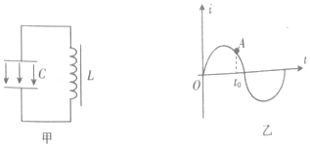

A．电容器正在放电

B．电场能正在增加

C．线圈中的自感电动势正在增加

D．电容器所带的电荷量正在增加

26．（2020秋•浙江月考）某同学在学习了LC振荡电路知识后，连接如图甲所示电路，先将双掷开关打到右边，再将开关打到左边，利用示波器记录电容器两端电压u随时间t的变化规律，如图乙所示，已知该图象的周期为T且电感存在一定的内阻r。下列说法正确的是（　　）

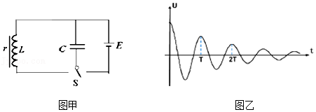

A．在0～0.25T时间内，电流为顺时针方向

B．在0.25T～0.5T时间内，线圈的自感电动势增大

C．在0.5T～0.75T时间内，电容器放电

D．线圈的瞬时热功率一直在减小

27．（2020春•朝阳区校级期中）在LC回路中，电容器两端的电压u随时间t变化的关系如图所示，则（　　）

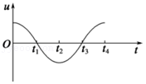

A．在时刻t1，电路中的电流最小，电容器开始放电

B．在时刻t2，电路中的磁场能最大，线圈上的自感电动势为零

C．从时刻t2至t3，电容器的电荷量、板间电场能不断减小

D．从时刻t3至t4，电路中的电流、线圈磁场能不断减小

28．（2020春•金牛区校级月考）在电磁波的发射过程中，用一平行板电容器C和一个线圈L组成LC振荡电路，要增大发射电磁波的波长，下列调节正确的是（　　）

A．增大电容器两极板间的距离

B．增大线圈的匝数，在线圈中加铁芯

C．把电容器的动片适当旋出一些

D．把电容器的动片适当旋进一些

29．（2020春•浙江期中）如图所示的LC振荡电路中，已知某时刻电流i的方向指向A板，且正在增大，电路电阻忽略不计，则此时（　　）

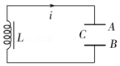

A．线圈L两端电压在减小

B．A板带正电

C．电容器C正在充电

D．若只增大电容器两极板之间的距离，则振荡频率变大

30．（2020春•常熟市期中）如图所示为LC振荡电路某时刻的情况，下列说法正确的是（　　）

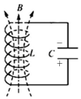

A．电容器正在充电

B．电感线圈中的电流正在减小

C．若仅增大电容器的电容，振荡频率增大

D．要有效地发射电磁波，振荡电路必须要有足够高的振荡频率